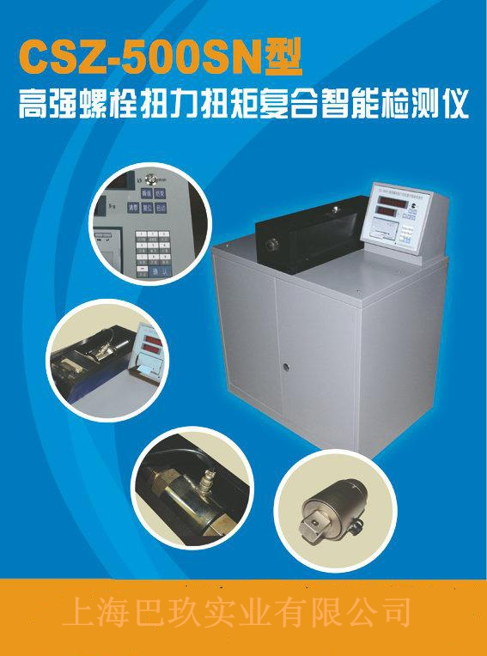

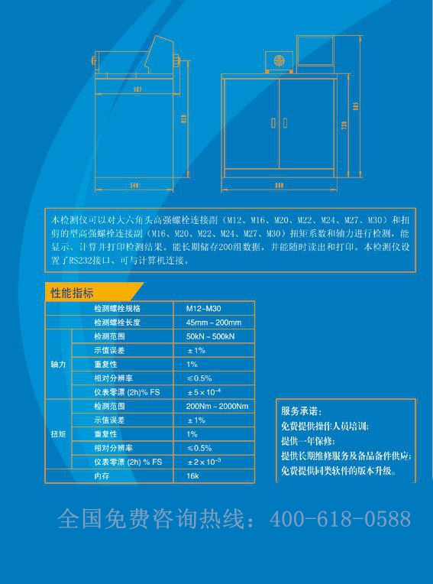

CSZ-500SN高强螺栓轴力扭矩复合智能检测仪
技术参数
- 系统主要参数
  - 试验轴力 50～500kN；
  - 试验扭矩 200～2000Nm；
  - 试验螺栓规格：
大六角头高强螺栓M12、M16、M20、M22、M24、M27、M30
扭剪型高强螺栓M16、M20、M22、M24、M27、M30
  - 试验螺栓长度 45～200mm；
  - 轴力示值误差 ±1%；
  - 轴力重复性 1%；
  - 轴力分辨力 0.5kN；
  - 轴力仪表零漂（2h） ±5×10⁻⁴ FS。
  - 扭矩示值误差 ±1%；
  - 扭矩重复性 1%；
  - 扭矩分辨力 1Nm ；
  - 扭矩仪表零漂（2h）±2×10⁻³ FS。
- 系统配置
  - 操作台1套；
  - 加荷架（含配套挡板）1套；
  - 高精度500kN力传感器，1台；
  - 2000Nm高精度扭矩传感器，1台；
  - 高精度放大器，1台；
  - 选配附件：套筒组件（含套筒8件，S值：21、27、32、34、36、41、46、50；
加力杆1个；1m接长杆1个。
- 检测参数
  - 螺栓轴力（kN）；
  - 螺栓施拧扭矩（Nm）。
- 检测数据处理
  - 长期保存最多200组数据，且能随时读出和打印；
  - 实时显示螺栓轴力、螺栓施拧扭矩；
  - 自动计算螺栓扭矩系数并打印上述试验结果；
  - 可通过RS232接口与计算机连接。

